1. 与01基本相同，被ollvm加密了字符串，hook看一下

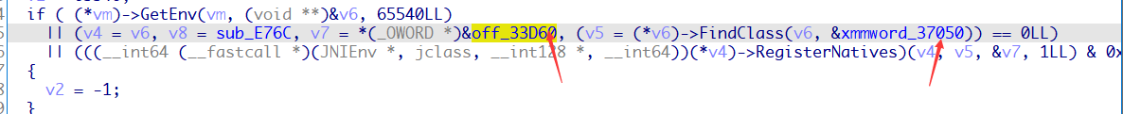

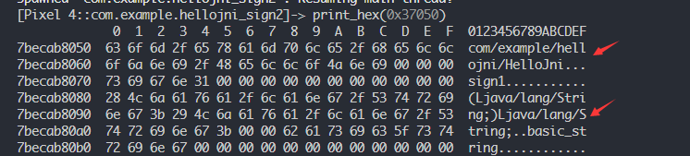

1. 不同的是改了一下加密函数的名字

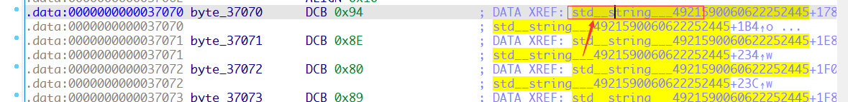



1. 其他基本和01相同就不多说了